Tanmenet-részlet
Adatok:
Készítették: Fekete Fruzsina, Töltl Márton, Várday Bence
Tantárgy: Matematika
Évfolyam: 9. évfolyam
Szint: közép
Témakör: Kombinatorika és gráfok
Előismeretek: Szöveges feladatok értelmezése, geometriai alapismeretek, logikai alapfogalmak, halmazok ismerete
Fejlesztési célok: Gondolkodás; ismeretek rendszerezési képességének fejlesztése. Önfejlesztés, önellenőrzés segítése, absztrakciós képesség, kombinációs készség fejlesztése.

Kerettanterv a gimnáziumok 9–12. évfolyama számára – Részlet:

Egyszerű kombinatorikai feladatok: leszámlálás, sorbarendezés, gyakorlati problémák.  Kombinatorika a mindennapokban. | Rendszerezés: az esetek összeszámlálásánál minden esetet meg kell találni, de minden esetet csak egyszer lehet számításba venni. Megosztott figyelem; két, illetve több szempont egyidejű követése. Esetfelsorolások, diszkusszió (pl. van-e ismétlődés).  Sikertelen megoldási kísérlet után újjal való próbálkozás; a sikertelenség okának feltárása (pl. minden feltételre figyelt-e). | Informatika: problémamegoldás táblázatkezelővel.  Technika, életvitel és gyakorlat: hétköznapi problémák megoldása a kombinatorika eszközeivel.  Magyar nyelv és irodalom: periodicitás, ismétlődés és kombinatorika, mint szervezőelv poetizált szövegekben.
A gráffal kapcsolatos alapfogalmak (csúcs, él, fokszám).  Egyszerű hálózat szemléltetése. | Gráfok alkalmazása problémamegoldásban.  Számítógépek egy munkahelyen, elektromos hálózat a lakásban, település úthálózata stb. szemléltetése gráffal.  Gondolatmenet megjelenítése gráffal. | Kémia: molekulák térszerkezete.  Informatika: problémamegoldás informatikai eszközökkel és módszerekkel, hálózatok.  Történelem, társadalmi és állampolgári ismeretek: pl. családfa.  Technika, életvitel és gyakorlat: közlekedés.

Óra | Téma | Célok, fejlesztési területek | Ismeretanyag | Kapcsolódási pontok | Matematikatörténet
1 | Sorbarendezés | absztrakciós képességek: fagráf készítése, szöveges feladatok értelmezése, modellalkotás, logikai készségek fejlesztése, feltételekkel kiegészített feladatok megértése | ismétlés nélküli permutáció, ismétlés nélküli variáció sorbarendezés feltételekkel, faktoriális bevezetése
2 | Számzárak | leszámlálási feladatok gyakorlása, szövegértés, többféle gondolatmenet végigkövetése | ismétléses variáció |  | kínai hexagram
3 | Anagrammák | logikai készségek fejlesztése, annak megértése, hogy egyforma elemeket nem különböztetünk meg, többféle gondolatmenet végigkövetése | egyszerű ismétléses permutációk, anagrammák | irodalom és nyelvtan: anagrammák
4 | Kiválasztási feladatok | Szöveges feladatok értelmezése, többféle gondolatmenet végigkövetése, | Ismétlés nélküli kombináció, kézfogásos feladat, lottós feladatok, 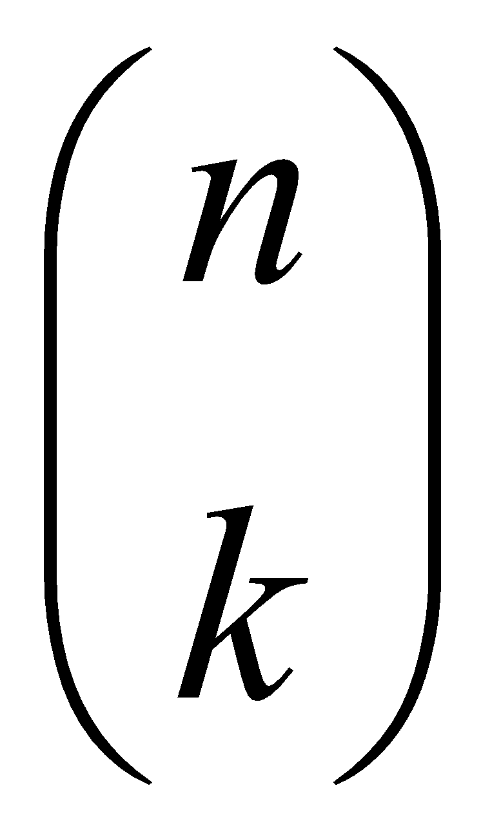bevezetése | technika és életvitel: szerencsjátékok | Pascal-háromszög, Erdős Pál
5 | Összetettebb kombinatorikai feladatok | Bonyolultabb, összetettebb feladatok megoldása közösen, eddig tanultak elmélyítése | Eddig tanultak szintetizálása, alkalmazás
6 | Gyakorló óra, óra végén röpdolgozat | összefoglaló feladatok megoldása, ismeretek rendszerezése, számolási készség fejlesztése | Eddig tanultak, ezeknek számonkérése
7 | Valószínűségszámítás (Kiegészítő óra) | szöveges feladatok értelmezése, kombinatorika alkalmazása, klasszikus valószínűségű mezőben a kimenetelek egyenlő valószinuséguek | Klasszikus/kombinatorikus valószínűségi mező, kedvező/összes tipusú feladatok megoldása | genetika, játékelmélet | Pascal-Fermat szerencsejátékok
8 | Gráfok bevezetése | szövegek modellezése gráfokkal, definíciók értelmezése | gráfokhoz kapcsolódó fogalmak áttekintése, bevezetése | kémia: molekulás szerkezete  informatika: számítógépes hálózatok felépítése
9 | Fokszámok, irányított gráf | gráfok tulajdonságai közötti összefüggések feltárása | Fokszámok megismerése, ezzel kapcsolatos állítások, irányított gráf bemutatása | földrajz: térképek, úthálózat  biológia: tápláléklánc  logisztika | Königsbergi hidak
10 | Gyakorlás, összefoglalás | Eddig tanultak átismétlése, felmerülő kérdések megválaszolása, gyakorlás | dolgozatra való felkészülés, gyakorlás
11 | Témazáró

Fogalmi háló
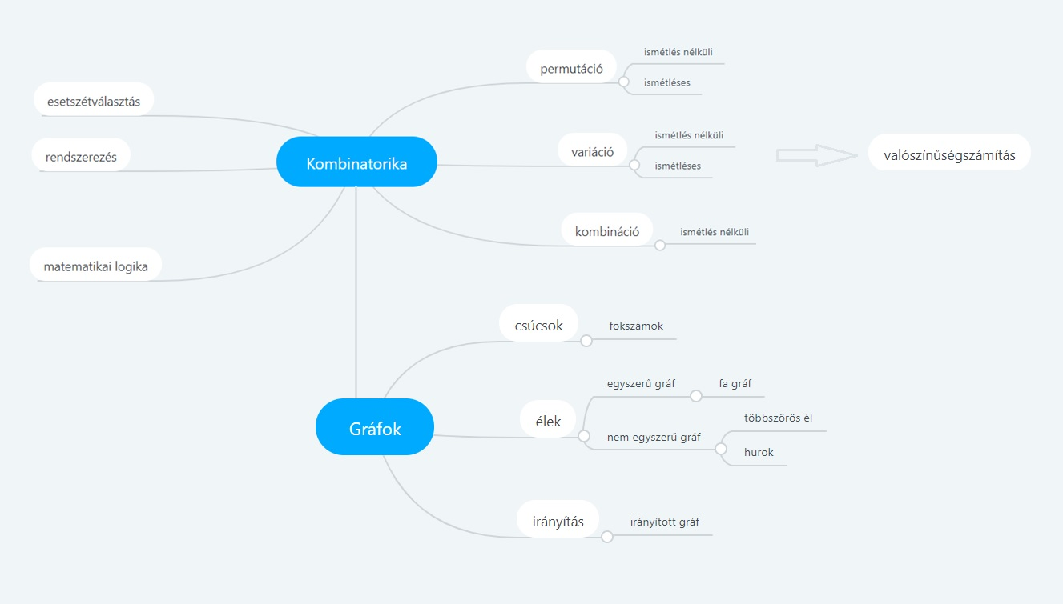

Óravázlat
Az óra témája: Gráfok fokszámai, irányított gráf
Előzmények: gráfelmélet alapfogalmai: csúcsok, élek, egyszerű gráf, többszörös él, hurok, egyszerűbb feladatok gráfokkal, fagráf, kör
Folytatás: összefoglalás, dolgozatra való felkészülés
Az óra céljai:
- új fogalom szemléltetése
- fogalmak értelmezése
- új fogalmak alkalmazása
Fejlesztendő készségek, képességek:
- logikus gondolkodás;
- absztrakciós készség, matematikai modellezés
- önálló tanulás fejlesztése
- lényeglátás, szövegértés

Felhasznált irodalom:
- Barcza István, Basa István, Tamásné Kollár Magdolna, Bálint Zsuzsanna, Kelemenné Kiss Ilona, Gyertyán Attila, Hankó Lászlóné: Matematika 9. (2018), Eszterházy Károly Egyetem (OFI)
- Kosztolányi József, Kovács István, Pintér Klára, Urbán János Dr., Vincze István: Sokszínű Matematika 9. (2018), MOZAIK-kiadó
Eszközök: tábla, kréta, projektor, kalotta-modell

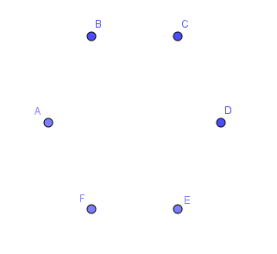
Előző órai házi feladat: A járásban 6 település található, amik az alábbi módon helyezkednek el:
C-ből vezet út D-hez E-hez és F-hez, de E és F között közvetlenül is közlekedhetünk a köztük lévő úton. A-ba úgy juthatunk el, ha először elmegyünk F-be, majd onnan B-be és csak ezután érjük el a célunkat. Rajzoljátok le a járás úthálózat-térképét!

ÓRAVÁZLAT
Idő | Az óra menete | Tanári kommentár /megjegyzés | Munkamódszer | Munkaforma | Eszközök
0-2 | adminisztráció, jelentés
2-10 | Feladat:  Vegyük elő az előző órai házi feladatot!  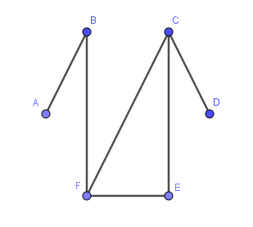  A városoknak kötelességük a hozzájuk tartozó utakat karbantartani. Mindegyik út karbantartása 2-2 millió forint évente, de ezt az összeget a két város, amit az adott út összeköt, egymás közt felezik, hiszen az út mindkettőhöz tartozik. Mennyit kell az egyes városoknak évente az utakra költeniük? | Adunk egy kis időt, hogy önállóan átgondolják, majd megoldjuk közösen úgy, hogy kihangsúlyozzuk azt a lépést, amikor odaírjuk a csúcsokhoz az utak számát. | munkáltatás, megbeszélés | egyéni munka, tanári magyarázat, tanár/tanuló a táblánál | tábla, kréta
10-16 | Elevenítsük fel a vegyértékelektronokról tanultakat! Hogyan rajzolnád le ezt gráfként? Minek mennyi vegyértékelektronja van?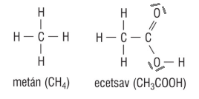 | Elején eloszlatnánk a tanulókban azt, hogy ne féljenek, hogy csúnya kémiai molekulákkal kell foglalkozni a feladat során, hanem próbáljanak a gráfokban gondolkodni. Ne zavarja meg őket, ezek a képletek. Ezek után, talán segítség nélkül is boldogulnak, talán az ecetsavnál ütközhetnek problémákba. | szemléltetés, megbeszélés | tanári magyarázat | kalotta model, periódusos rendszer, projektor a kép kivetítéséhez/felrajzolás
16-18 | Vegyük észre, hogy van egy ilyen tulajdonsága a csúcsoknál, ráadásul ez hasznos is. Ezután definiáljuk a fokszámot. | Ki, mi alapján rajzolgatott?  Melyik csúcsba, mennyi él fut be! Nahát, ezt fokszámnak nevezzük.  Felírjuk a táblára a fokszám definícióját, vagyis:  Def: A gráf egy pontjába összefutó élek számát a pont fokszámának nevezzük. | tanári előadás, új fogalom bevezetése | frontális osztálymunka
18-22 | Gyakoroljuk kicsit a fokszám definícióját.  Feladat:  Rajzoljatok két tetszőleges (maximum 8 csúcsú) gráfot! Adjátok oda a padtársatoknak! Írjátok rá a kapott gráfokra a fokszámokat! | A feladat során megnézzük, hogy megértették-e a definíciót. Nyugodtan rajzolhatnak egymásnak, hisz mindenki a csúcsba befutó éleket fogja számolni. | munkáltatás, gyakorlás | páros munka | papír, toll
22-29 | Feladat:  Rajzoljatok olyan gráfot, aminek ezek a fokszámai:  5, 4, 2, 2, 2, 1  3, 3, 2, 2, 1, 1  4, 3, 3, 3, 2, 2 | Első 2-őt meg lehet rajzolni, a 3.-at nem. | munkáltatás | önálló munka | papír, toll
29-32 | Gondolkodjunk, hogy az utolsó miért nem lehetnek egy gráf fokszámai! Nézzük meg a fokszámok összegeit! | Rájuk hagyjuk, hogy rájöjjenek, miért nem lehet. Fel is írnánk a táblára! | kérdésfelvetés | közös munka az osztállyal, tanári magyarázat
32-37 | Mit vettünk észre?  Állítás: A fokszámok összege mindig páros.  Bizonyítás: A fokszám az élek számának a duplája, mert egy élnek két “vége” van ami befut 1-1 csúcsba. | Közösen beszéljük meg az észrevételeket.  Ha valakinek van ötlete arra, hogy miért van ez így, akkor megkérjük, hogy mondja el ő a bizonyítását. | megbeszélés | tanári magyarázat, közös megbeszélés | tábla, kréta
37-42 | Irányított gráf. Hogyan értelmezhetjük ezt a képet gráfként?  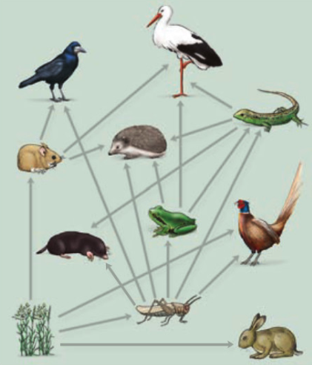 | Milyen lényegi eltérést és hasonlóságot látunk az eddig látott gráfokhoz képest? Mit jelenthetnek a nyilak (irányok)? | megbeszélés  új fogalom bevezetése | tanári magyarázat, közös megbeszélés | projektor a kép kivetítéséhez
42-45 | A königsbergi hidak problémájának ismertetése. Szorgalmi házi feladatként. | Ha sok időnk maradt, akkor az órán is megoldhatjuk. | házi feladat feladása | házi feladat feladása | tábla, kréta

Témazáró dolgozat

- Feladat:
A városi úszóverseny döntőjében 8-an indultak. (NINCSEN holtverseny) 1-1p
  - Hányféle végeredmény lehetséges?
  - Hányféle kiosztása lehet az arany-, ezüst- és bronzéremnek?
  - Hányféle sorrend lehetséges, ha tudjuk, hogy Marci lett a második és Bence a hatodik?

- Feladat:
4 házaspár elmegy moziba. Mindannyian egy sorban ülnek.
  - Hányféleképpen foglalhatnak helyet, ha mindenki szeretne a párja mellé ülni. 4p
  - Hányféleképpen ülhetnek le, hogyha Anna és Bianka nem akarnak egymás mellé ülni? 4p

- Feladat:
Hány 4-gyel osztható, ötjegyű számot lehet alkotni a 0, 1, 2, 3, 4, 5 számjegyek felhasználásával? (egy számjegyet TÖBBSZÖR is fel lehet használni) 4p

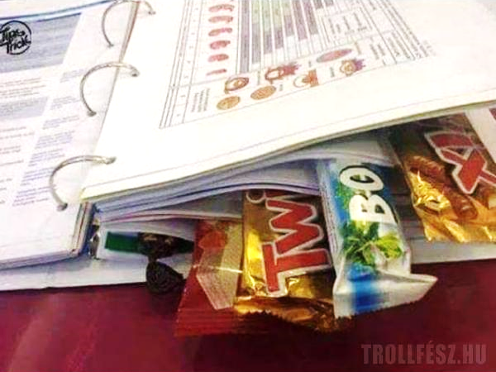
- Feladat:
Gitta készül az irodalom témazárójára, ami 20 oldal (10 lap) hosszú a tankönyvben. Motiválásképpen minden lap után betett egy csokoládét, amit akkor eszik meg, hogyha megtanulta az előtte lévő lapon szereplő anyagot. 3 Bounty-ja, 2 Twix-e és 5 Snickers-e van. Hányféleképpen teheti sorba a csokikat a könyvbe? 3p

- Feladat:
Megrajzolható-e az az egyszerű gráf, amelynek fokszámai:
- 5, 5, 3, 2, 2, 2
- 5, 4, 3, 3, 3, 2
- 5, 5, 4, 4, 3, 1?
Ha lehetséges, rajzold is le, ha nem lehetséges indokolj! 1-1p

- Feladat:
Egy hat fős társaság tagjai: András, Benedek, Csilla, Detti, Endre és Fruzsi. Mindegyikük pontosan három másik személyt ismer a társaságból. Csilla ismeri Dettit és Endrét, András pedig nem ismeri sem Benedeket, sem Dettit. Fruzsi és Detti ismerik-e egymást? Válaszod indokold! 3p
Megoldások
- Feladat:
  - 8!=40320 1pont
  - _{vagy} 1pont
  - 6!=720 1pont
- Feladat:
a)
i. Felismeri, hogy a párokat egybe kell kezelni. 1pont
ii. Kiszámolja, hogy ez 4! 1pont
iii. Nem felejti el, hogy a pár két tagja egymás között helyet cserélhet (azaz beszoroz még valamivel) 1pont
iv. A helyes számmal szoroz be (-nel) 1pont
(végeredmény: 4!∙2⁴=384)

b)
i. Kiszámolja az összes esetet 8! 1pont
ii. Kiszámolja a rossz eseteket () 2pont
iii. Kivonja a rossz eseteket. 1pont
(végeredmény: 8!$-$7!∙2=30240)
3. Feladat:
i. Megtalálja az összes jó végződést. 1pont (ha csak 1-2 hiányzik 0,5 pont adható)
ii. Figyel arra, hogy nem állhat elöl 0. 1pont
iii. Felírja, hogy 1pont
iv. Ezt megszorozza a végződések számával. 1pont
(végeredmény: ∙9=1620)
4. Feladat:
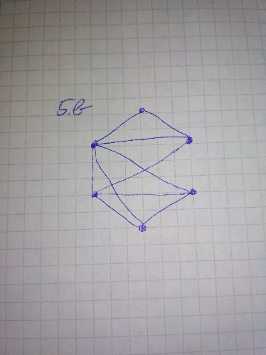
i. Felírja, hogy 10! 1pont
ii. Leoszt –vel. 2pont
(végeredmény: 2520)
5. Feladat:
a) A fokszámok páratlanságával indokol. 1pont
b) Készít rajzot. 1pont
c) Rájön, hogy az 5, 5 miatt minden csúcsnak legalább kettő a fokszáma. 1pont
6. Feladat:
Ha felrajzolja helyesen a megadott gráfot. 1pont
Ha be tudja rajzolni a hiányzó éleket. 1pont
Ha le tudja olvasni helyesen a választ a gráfról. 1pont (akkor is jár, ha rosszul rajzolta le a gráfot, de helyesen olvasta le)
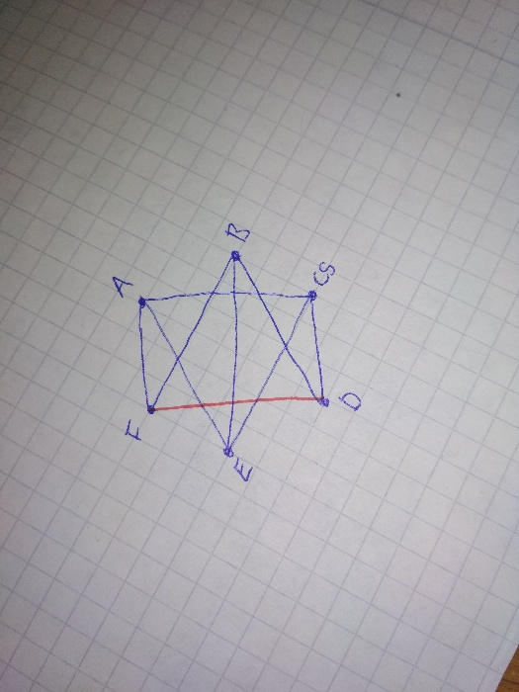
(válasz: ismeri)

ponthatárok:

24-20 | 5
19-16 | 4
15-12 | 3
11-8 | 2
7-0 | 1

